清水除塵機場
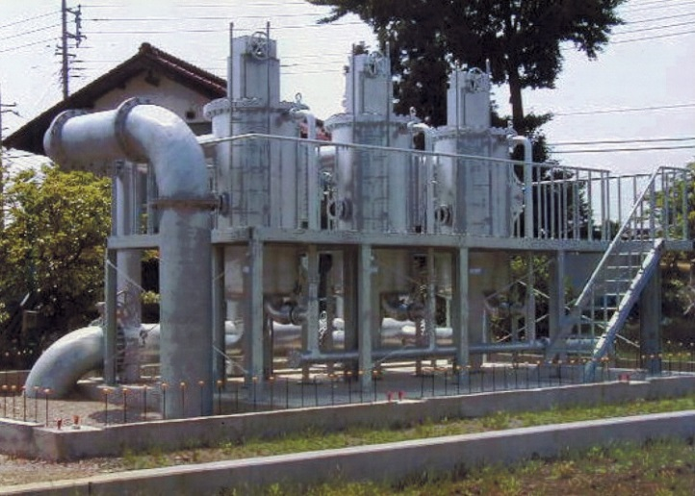
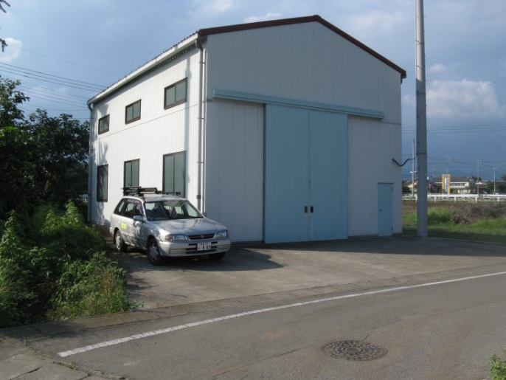
清水除塵機場建屋 建屋着工前の清水除塵機

清水除塵機は清水新沼調整池より送水された水を除塵し、１４（西鹿田）工区、４工区並びに清水減圧
弁に送水しています。
大間々用水土地改良区には、清水除塵機の外に早川除塵機があります。早川除塵機は、清水除塵機と同
じ構造になっています。早川除塵機は早川貯水池内の早川取水口より送水された水を除塵し、１工区の一
部を除く受益地全域に早川幹線で送水しています。早川除塵機では、監視システムにより一次側、二次側
の圧力を監視しています。また、除塵機下流に超音波流量計が設置してあり、この流量計のデータを監視
システムにより監視しています。

